Offene Fragen Fachpraktiker*innen

Das ökonomische Prinzip

Aufgabe: Bitte beantworten Sie die nachfolgenden Fragen mit Hilfe der Wortwolke:
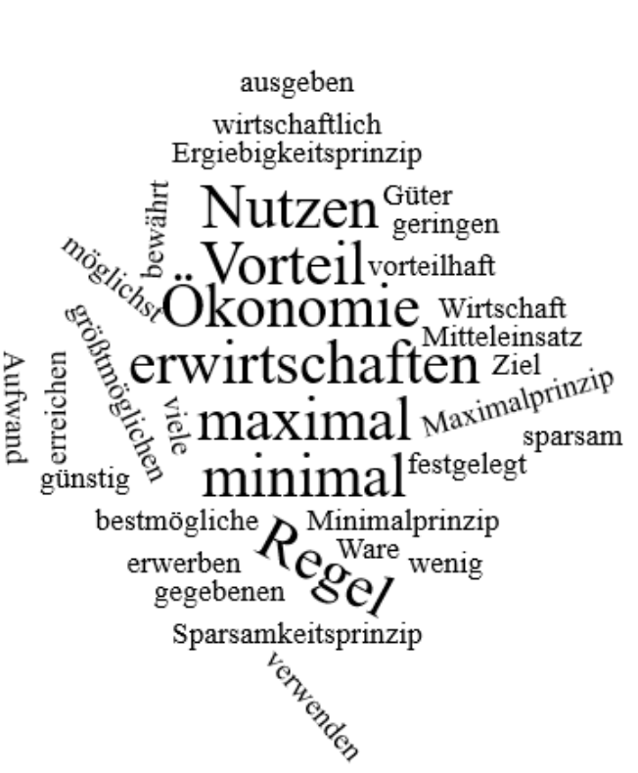

- Was versteht man unter dem „ökonomischen Prinzip“?
_______________________________________
_______________________________________
_______________________________________
_______________________________________
_______________________________________
_______________________________________
_______________________________________
_______________________________________
_______________________________________

- Erklären Sie das Minimalprinzip.
_____________________________________________________________________
_____________________________________________________________________
_____________________________________________________________________
_____________________________________________________________________
_____________________________________________________________________
_____________________________________________________________________
- Nennen Sie mindestens zwei Beispiele für das Minimalprinzip.
_____________________________________________________________________
_____________________________________________________________________
_____________________________________________________________________
_____________________________________________________________________
- Erklären Sie das Maximalprinzip.
_____________________________________________________________________
_____________________________________________________________________
_____________________________________________________________________
_____________________________________________________________________
_____________________________________________________________________
_____________________________________________________________________
- Nennen Sie mindestens zwei Beispiele für das Maximalprinzip.
_____________________________________________________________________
_____________________________________________________________________
_____________________________________________________________________
_____________________________________________________________________

